姓名：刘宇敏 |  | 学号：2510250392 | 专业年级：软件25级 | 班级：8班
分组： |  | 实验室： | 指导教师：楚艳萍 | 实验日期：2025.11.15
实验的准备阶段  (指导教师填写) | 课程名称 | 程序设计基础
实验的准备阶段  (指导教师填写) | 实验名称 | 函数实验
实验的准备阶段  (指导教师填写) | 实验目的 | - 掌握函数定义和调用  - 掌握函数调用时实参与形参的对应关系以及“值传递”的方式  - 掌握函数的嵌套调用和简单递归调用  - 掌握数组作为函数参数的用法，区分地址传递与值传递  - 进一步学习调试程序
实验的准备阶段  (指导教师填写) | 实验内容 | 1、编写函数，实现统计和输出一个正整数中各位数字中零的个数，及各位数字中最大者。  例如：1080其零的个数是2，各位数字中最大者是8。主函数负责正整数的输入。  2、编写递归函数实现n!。  3、自定义函数实现对n个数进行选择法排序，主函数调用。  要求：共自定义3个函数，分别对数组进行输入，排序和输出。  4、自定义函数实现对一个有序数组进行插入操作，保证插入后的数组依然有序。主函数调用。  要求：1）共自定义2个函数，分别对数组进行插入和输出。  2）数组、待插数据在主函数中定义和赋值。  实验要求：  1、在vc6.0或者Dev-c下完成程序的编辑、编译、运行。查看、分析程序结果。  2、对于编程、实现过程中产生的问题予以总结。  3、提交时以自己的学号加名字命名实验报告。
实验的准备阶段  (指导教师填写) | 实验类型  （打） | □验证性 □演示性 设计性 □综合性
实验的准备阶段  (指导教师填写) | 实验的重点、难点 | 函数的定义（函数首部的确定）  递归思想  数组作为函数参数
实验的准备阶段  (指导教师填写) | 实验环境 | vc6.0或者Dev-c
实验的实施阶段 | 实验步骤及实验结果 | 实验一  #include<stdio.h>  void enter(int *);  int main()  {  int num;  enter(&num);//num此时没有值没定义所以不能直接在函数里传，而函数要传的是确切的值；  //所以要传递num这个未定义值就要传递它确切的东西，及指针；  int max=0, j=0;  while(num!=0)  {  if (num % 10 == 0)  {  j++;  }  if (max < (num % 10))  {  max = (num % 10);  }  num=num / 10;  }  printf("'0' have:%d\n", j);  printf("最大者为%d\n", max);  return 0;  }  void enter(int *num)  {  printf("Please enter a number: ");  scanf("%d", num);  }  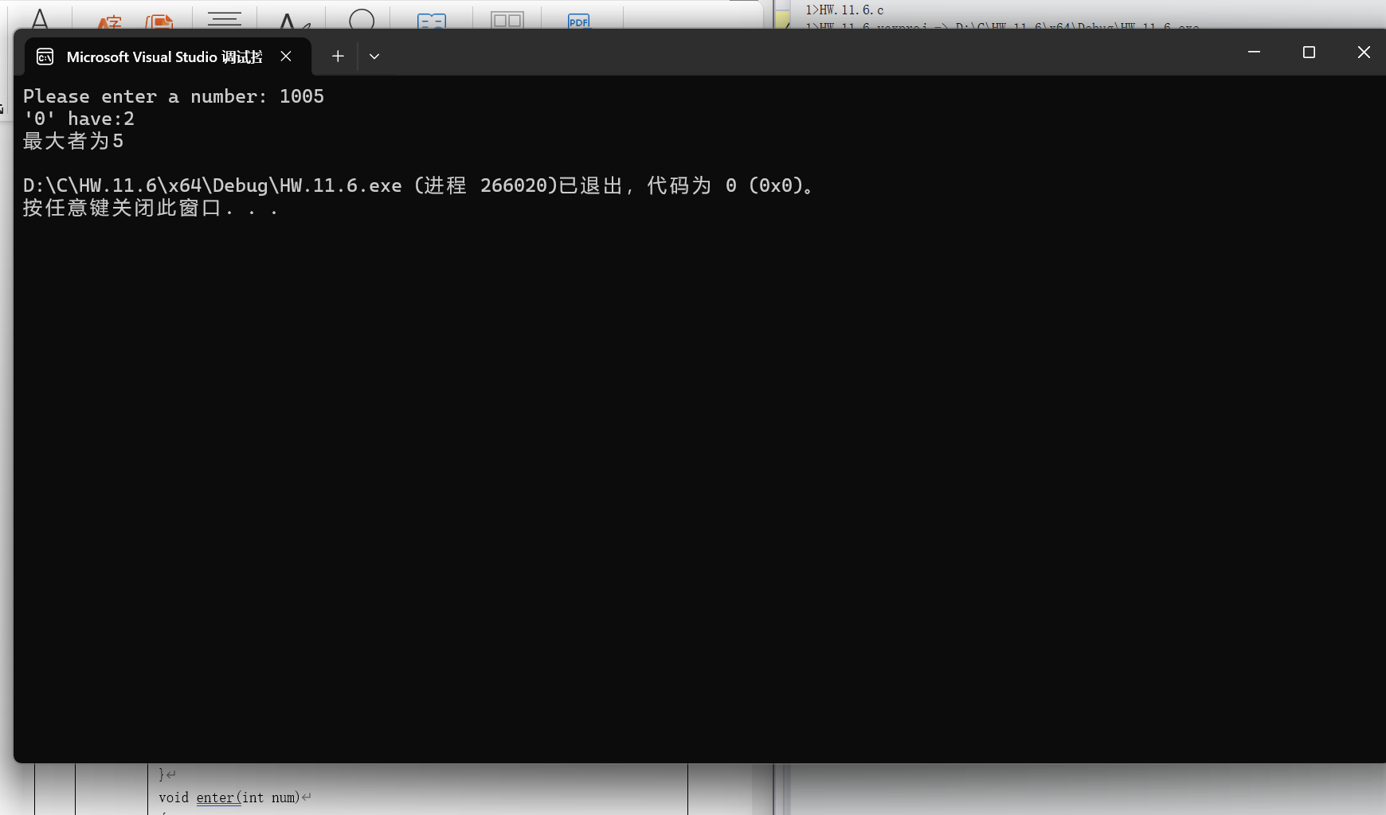  实验2  #include<stdio.h>  int factorial(int);  int main()  {  int num;  printf("Please enter first number: ");  scanf("%d", &num);//会溢位；  printf("Its factorial is:%d", factorial(num));  return0；  }  int factorial(int num)  {  if (num == 0)  {  return 1;  }  else  {  return num * factorial(num - 1);  }  }  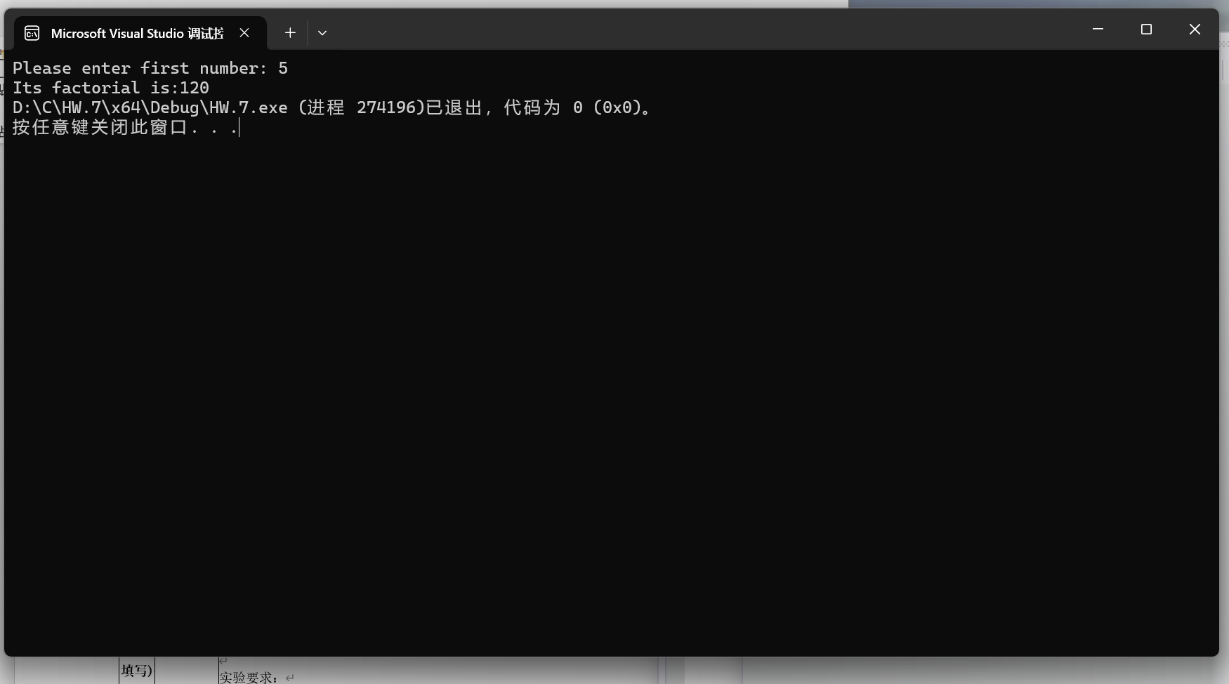  实验3  #include<stdio.h>  #include<stdlib.h>  void input1(int *);  int *input2(int);  void output(int,int *);  void rank(int,int *);  int main()  {  int n;  input1(&n);  int *arr=input2(n);  if (arr == NULL)  {  printf("调用堆区失败");  return 1;  }  rank(n,arr);  output(n,arr);  return 0;  }  void input1(int *n)  {  printf("please enter n: ");  scanf("%d", n);  }  int *input2(int n)  {  int *arr = (int*)malloc(n*sizeof(int));  if (arr == NULL)  {  return NULL;  }  printf("please input each numbers: ");  for (int i = 0; i < n; i++)  {  scanf("%d", &arr[i]);  }  return arr;  }  void rank(int n, int *arr)  {  int empty;  for (int k = 0; k < n - 1; k++)  {  for (int i=k+1; i < n; i++)  {  if (arr[k] > arr[i])  {  empty = arr[k];  arr[k] = arr[i];  arr[i] = empty;  }  }  }  }  void output(int n, int *arr)  {  for (int i = 0; i < n; i++)  {  printf("%d\t", arr[i]);  }  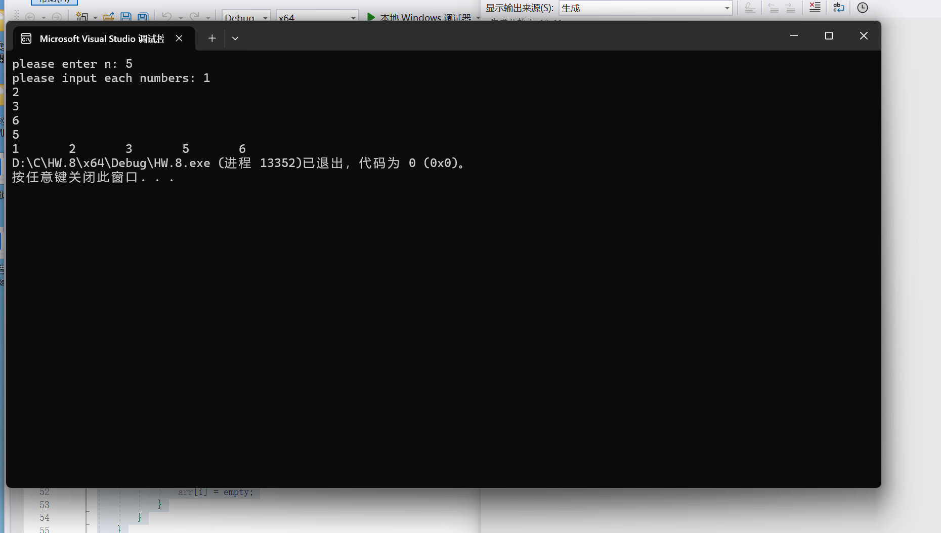  实验4  #include<stdio.h>  #include<stdlib.h>  #include<string.h>  int *insertnum(int *, int);  void insertarr(int *);  int main()  {  int arr[5] = { 4,5,6,7,8 };  int n;  printf("The original arr is: ");  for (int i = 0; i < 5; i++)  {  printf("%d\t", arr[i]);  }  printf("\nPlease enter a number to insert: ");  scanf("%d",&n);  int *new=insertnum(arr, n);  insertarr(new);  free(new);  return 0;  }  int *insertnum(int *arr, int n)  {  int empty;  int *new= (int *)malloc(6 * sizeof(int));  if (new == NULL)  {  printf("调用堆区失败");  return NULL;  }  for (int i = 0; i < 5; i++)  {  new[i] = arr[i];  }  new[5] = n;  for (int k = 0; k < 6; k++)  {  for (int i = k+1; i < 6;i++)  {  if (new[k] > new[i])  {  empty = new[k];  new[k] = new[i];  new[i] = empty;  }  }  }  return new;  }  void insertarr(int *arr)  {  for (int i = 0; i < 6; i++)  {  printf("%d\t", arr[i]);  }  }  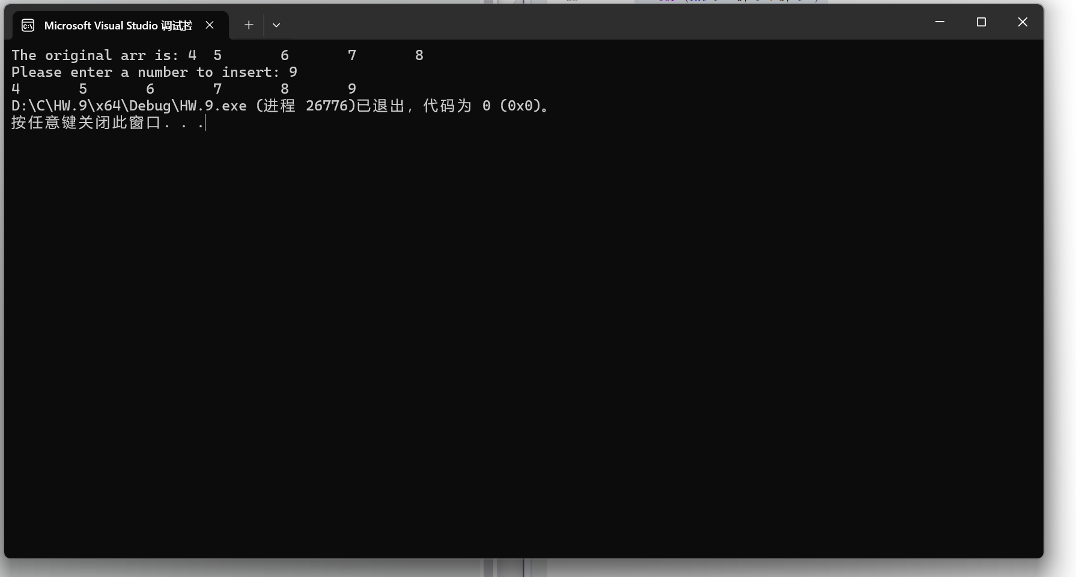
实验结果的处理阶段 | 实验结果的分析与总结 | 实验结果处理与分析  （一）实验一总结  1. 我掌握了用取余和整除分解数字并统计指定数字的方法。  2. 注意到数字为0时的特殊情况，加强了条件判断能力。  3. 通过调试理解了形参与实参的独立关系，体会到函数封装的好处。  （二）实验二总结  1. 理解了递归终止条件的重要性，我正确写出递归式。  2. 调试中发现递归较深时会占用比较多内存，今后使用时会注意。  3. 通过测试验证了递归的可行性，也认识到它在效率上的局限。  （三）实验三总结  1. 用函数分块实现输入、排序和输出，让主程序更清晰。  2. 熟悉了选择排序的过程和数组元素交换方法。  3. 验证了数组作为函数参数是地址传递，排序后原数组会改变。  （四）实验四总结  1. 我掌握了在有序数组中查找位置并插入数据的方法。  2. 注意了数组越界问题，学会了用条件判断控制循环。  3. 进一步理解了函数内对数组的修改会影响实参数组。  实验感悟  这次实验让我对函数的定义、调用和参数传递有了更扎实的理解。通过实际编写递归、排序和插入功能，我认识到把功能拆成函数不仅让结构清晰，也方便调试和复用。  在调试中遇到递归死循环、数组越界等问题，通过逐步调试和打印中间值，我学会了如何定位和解决逻辑错误。也明白了写程序不能只关注功能实现，边界条件和异常处理同样重要。  总的讲，我的函数设计能力和调试耐心得到了锻炼，让我意识到模块化编程的重要性。以后我会更注重代码结构和可读性，多写多调，积累经验。

